**Семашко Ян (Янка, Иван) Юрьев (Siemaszko Joann)**

18.01.1803 – отпевание дочери Марьяны (НИАБ 937-4-32, л.89, №1/1803-у).

09.1807 – крещение сына Лаврентия (НИАБ 937-4-32, л.16, №16/1807-р).

30.09.1811 - помещичий крестьянин, в ревизию 1795 года 10 лет (родился около 1785 года), в ревизию 1811 года на 30.09 – 26 лет, брат Бенедыкта, жил в доме 5 (НИАБ 333-9-201, л.32об).

07.1816 - помещичий крестьянин, в ревизию 1811 года 26 лет, в бегах с 1812 года, жил в доме 3 (НИАБ 333-9-84, л.253об).

**НИАБ 937-4-32** Лист 89. **Метрическая запись №1/1803-у.**



Дедиловичский костел Наисвятейшего Сердца Иисуса. 18 января 1803 года. Метрическая запись об отпевании.

Siemaszkowna Marianna – умершая, дочь крестьян, 8 лет (родилась около 1795 года): Семашко Мария Янова, деревня Недаль.

Siemaszko Joannis – отец: Семашко Ян Юрьев, деревня Недаль.

Siemaszkowa Maria – мать: Семашко Мария, деревня Недаль.

**НИАБ 937-4-32** Лист 16. **Метрическая запись №16/1807-р.**

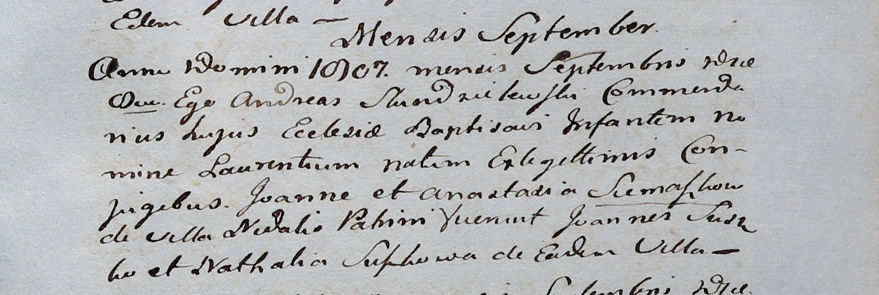

Дедиловичский костел Наисвятейшего Сердца Иисуса. сентября 1807 года. Метрическая запись о крещении.

Siemaszko Łaurenti – сын: Семашко Лаврентий Янов, деревня Недаль.

Siemaszko Joann – отец: Семашко Ян Юрьев: деревня Недаль.

Siemaszkowa Anastazia – мать: Семашко Анастасия, деревня Недаль.

Suszko Joann – крестный отец: Сушко Ян Демидов, деревня Недаль.

Suszkowa Nathalia – крестная мать: Сушко Наталья, деревня Недаль.

Scindzelewski Andreas – ксёндз, викарий Дедиловичский.

**НИАБ 333-9-201**

Ревизские сказки крестьян Борисовского уезда за 1811 год литеры от С до Я

(1100 листов)

Лист 10

Сентября 30 дня 1811 года поместье Иосифа Михайлова сына Слизеня

*Josef Adam Slizien*

Лист 32 Ревизская сказка деревни Нидали

Лист 32-об

5 Бенедыкт Юрьев сын Семашко 24 - 40

Бенедыктов брат Иван 10 - 26

Семашко Иван Юрьев: помещичий крестьянин, в ревизию 1795 года 10 лет (родился около 1785 года), в ревизию 1811 года на 30.09 – 26 лет, брат Бенедыкта, жил в доме 5 (НИАБ 333-9-201, л.32об).

**НИАБ 333-9-84**

Ревизские сказки помещичьих крестьян Борисовского уезда за 1816 год

Литеры С, Т, У

Лист 195

Борисовского повета помещика Иосифа Слизеня бывшаго маршала сего повета от поверенного Людвига Пужевскаго по доверенности

Объявление

Веритель оной во исполнение манифеста о ревизии состоявшагося … нне подачу ревизских сказок имения Мстиже с принадлежащими к оному деревнями, почему составил я двойным числом сказки вообще со штрафом с наличнаго числа 656 душ 32 рублями 85 копейками, присеем Казенной палате представляя покорнейше прошу в приеме как сказок так равно штрафных денег выдать мне квитанцию

июля дня 1816 года

деревня Нидали

лист 253об-254

№3 Венедикт Юрков Семашко 40 - ум 1812

Венедикта брат Янка 26 - бега 1812

Венедикта жена Катерина 38

его дочери Марута 9

Анна 5

помещичий крестьянин, в ревизию 1811 года 26 лет, в бегах с 1812 года, жил в доме 3 (НИАБ 333-9-84, л.253об).